
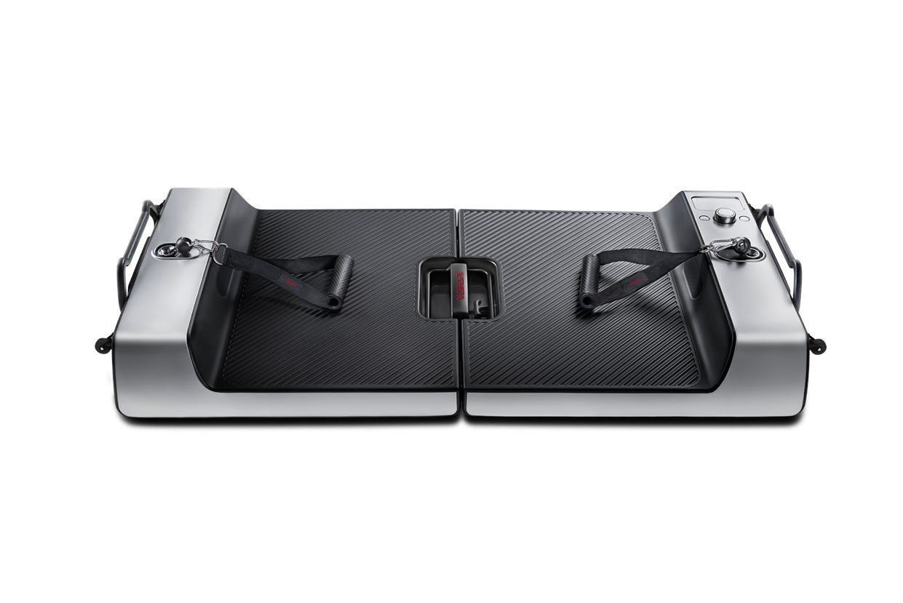

vishape.eu

SmartGym Pro
Multifunkční stanice
TECHNICKÁ SPECIFIKACE



Technical specification

ViSHAPE SmartGym Pro je multifunkční tréninková stanice, která může nahradit 5 základních typů vybavení posilovny. SmartGym Pro je vybaven takzvanou "digitální činkou", nejnovější technologií, která nastavuje odpor zařízení v krocích po 0,5 kg (od 1,5 kg do 60 kg na každé straně).






200+ 3 odpor 5 zařízení Inovační App Kompaktní Přizpůsobený Rychlý Snadný

SMARTGYM PRO
Intended use of product | home users, commercial users
Power requirements | 220 V ~ 240 V
Motor | BLDC , power: 2 KW
Resistance weight range | combined: 120 kg (60 kg each side) , adjustment: 0,5 kg each side
User weight | max.150 kg
Unfolded dimensions | 1188 × 585 × 160 mm
Folded dimensions | 585 × 316 × 607 mm
Gross weight | 48 kg
Connectivity | Bluetooth 4.2, Wi-Fi 2.4 GHz
Materials | ABS, PC
Warranty | 2 years
Accessories included | handles, bar, ankle straps, waist belt, wireless button, power cable
Additional accesories | bench
Strings | kevlar
Mobile App | iOS, Android, Polish, English
Speakers | 2.0 channel, power: 3 W
Noise level | 65 dB
Users manual | yes – Polish, English

Dimensions

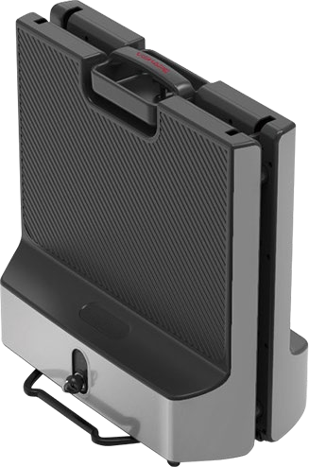
607 mm
585 mm
316 mm

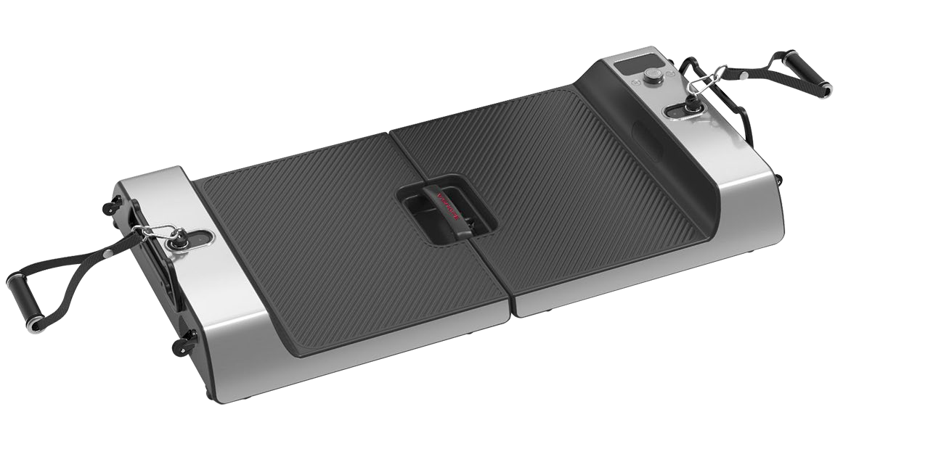
160 mm
585 mm
1188 mm

